**การทดลอง วงจร RC อนุกรม**

ชื่อ รหัสนักศึกษา

**วัตถุประสงค์การทดลอง**

1. เพื่อให้นักศึกษาอธิบายการทำงานของวงจร R-C เมื่อมีสัญญาณอินพุตแบบต่าง ๆ ได้

2. เพื่อให้นักศึกษาคํานวณค่าในวงจรและวาดรูปร่างสัญญาณโดยประมาณได้

3. เพื่อให้นักศึกษาประกอบวงจรและใช้งานเครื่องกำเนิดและวัดสัญญาณทางไฟฟ้าได้

4. เพื่อให้นักศึกษาอ่านค่าพารามิเตอร์ต่างๆ และบันทึกสัญญาณที่วัดโดยออสซิลโลสโคปได้

5. เพื่อให้นักศึกษาวิเคราะห์และสรุปผลการทดลองได้

6. เพื่อให้นักศึกษาสามารถใช้โปรแกรมคอมพิวเตอร์ช่วยในการสืบค้นและยืนยันผลการทดลองเทียบกับทางทฤษฎีได้

**เครื่องมือและโปรแกรมที่ใช้ในการทดลอง**

|  |  |  |  |
| --- | --- | --- | --- |
| 1 | เครื่องกําเนิดสัญญาณ Function generator | 1 | เครื่อง |
| 2 | ออสซิลโลสโคป 2 ช่องสัญญาณ | 1 | เครื่อง |
| 3 | ตัวความต้านทาน ค่า 1 k Ohm | 1 | ตัว |
| 4 | ตัวเก็บประจุ 1 ไมโครฟาราด 35 โวลต์ | 1 | ตัว |
| 5 | บอร์ดต่อ วงจรต้นแบบเอนกประสงค์ (protoboard) | 1 | บอร์ด |
| 6 | สายต่อวงจรใช้กับ protoboard | 1 | ชุด |
| 7 | สายโพรบสำหรับเครื่องมือวัด | 1 | ชุด |
| 8 | โปรแกรม Microsoft Excel |  |  |

**เนื้อหาประกอบการทดลอง**

ในการทดลองนี้ นักศึกษาจะได้เรียนรู้เกี่ยวกับการทำงานของอุปกรณ์และวงจรไฟฟ้าพื้นฐาน (R และ C) การใช้งานเครื่องมือวัดอิเล็กทรอนิกส์และการใช้โปรแกรมคอมพิวเตอร์เบื้องต้นเพื่อยืนยันผลการทดลองเทียบกับทฤษฎี

**ตัวเก็บประจุ**

ตัวเก็บประจุ (capacitor) ประกอบด้วยแผ่นโลหะตัวนําจำนวนสองแผ่นวางห่างกันเป็นระยะทางเล็ก ๆ โดยตรงกลางระหว่างตัวนําสองแผ่นเรียกว่าไดอิเล็กตริก (dielectric) ซึ่งเป็นได้ตั้งแต่อากาศไปจนถึงสารไดอิเล็กตริกที่เป็นของเหลวและของแข็ง ตัวเก็บประจุทำหน้าที่คล้ายแบตเตอรี่แต่จะเก็บและคายประจุ ได้รวดเร็วกว่ามาก

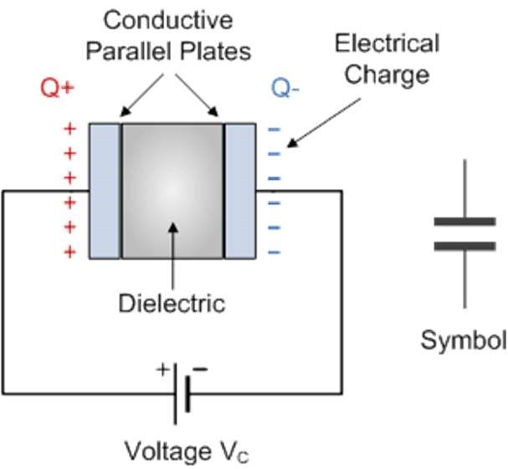

**รูปที่ 1** การต่อตัวเก็บประจุเข้ากับแหล่งจ่ายแรงดันไฟฟ้ากระแสตรง

จากวงจรในรูปที่ 1 เมื่อเราจ่ายแรงดันไฟฟ้ากระแสตรงให้กับตัวเก็บประจุ จะมีกระแสจำนวนมากไหลเข้าไปยังแผ่นตัวนำแล้วไปสะสมอยู่ในรูปของประจุไฟฟา โดยแผ่นตัวนําที่ต่ออยู่กับขั้วบวกของ battery จะมีประจุบวก แผ่นตัวนําที่ต่ออยู่กับขั้วลบ ของ battery ก็จะมีประจุลบ การเก็บประจุ (charge up) ของตัวเก็บประจุในวงจรนี้จะเกิดขึ้นอย่างรวดเร็วมาก เนื่องจากไม่มีสิ่งใดจํากัดการไหลของกระแสไฟฟ้า ตัวเก็บประจุจะดึงกระแสจากแหล่งจ่ายจนกระทั่งแรงดันตกคร่อมมีค่าเท่ากับแหล่งจ่ายแล้วกระแสก็จะหยุดไหล แรงดันตกคร่อมตัวเก็บประจุในขณะนี้จะมีค่าเท่ากับแหล่งจ่าย สอดคล้องกับกฎแรงดันของเคอร์ชอฟฟ์ (KVL) (ผลรวมทางพีชคณิตของแรงดันตกคร่อมในองค์ประกอบต่างๆ ของวงจรมีค่าเป็นศูนย์)

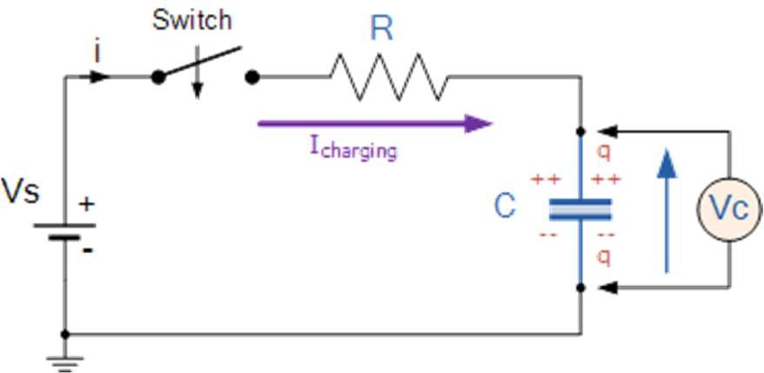 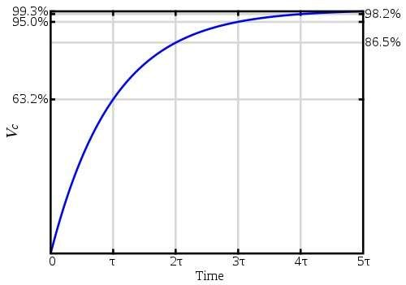

(ก) วงจร R-C อนุกรม ที่ต่ออยู่กับแหล่งจ่ายกระแสตรง (ข) แรงดันตกคร่อมตัวเก็บประจุ

**รูปที่ 2** วงจร R-C อนุกรม

เมื่อนำตัวต้านทาน R มาต่อร่วมกับตัวเก็บประจุดังรูปที่ 2 (ก) ในลักษณะวงจรอนุกรม เราจะพบว่ากระแสที่ไหลผ่านอุปกรณ์ทั้งหมดจะมีค่าเท่ากันทั้งวงจร โดยมีแหล่งจ่าย ทำหน้าที่จ่ายกระแส ตัวเก็บประจุ ทำหน้าที่ดึงกระแสจากแหล่งจ่าย และตัวต้านทาน ทำหน้าที่ชะลอหรือต้านการไหลของกระแสในวงจร ดังนั้นตัวเก็บประจุจะไม่สามารถดึงกระแสที่ทำให้เกิดแรงดันตกคร่อมตัวเก็บประจุได้อย่างฉับพลันเช่นเดียวกับวงจรในรูปที่ 1 แต่จะเพิ่มขึ้นในลักษณะ exponential ดังรูปที่ 2(ข) ถึงแม้แหล่งจ่ายไฟจะจ่ายแรงดันไฟฟ้ากระแสตรง แต่แรงดันที่ตกคร่อมตัวเก็บประจุกลับมีค่าเป็นสัญญาณที่เปลี่ยนแปลงตามเวลา ซึ่งเราเรียกสัญญาณในช่วงนี้ว่า transient response time เมื่อจ่ายแรงดัน ให้กับตัวเก็บประจุไปสักระยะหนึ่ง แรงดันตกคร่อมตัวเก็บประจุจะเพิ่มขึ้นจนมีค่าเท่ากับแรงดันจากแหล่งจ่ายและคงที่อย่างนั้นไปตลอด ถึงเวลานี้กระแสจะหยุดไหล เราเรียกเวลาดังกล่าวว่าวงจรเข้าสู่สภาวะคงตัว ( steady state) วงจร RC ที่เข้าสู่สภาวะ steady state แล้ว จะไม่มีการเปลี่ยนแปลงทั้งแรงดันและกระแส เว้นเสียแต่เราเพิ่มแรงดันหรือลดแรงดันที่แหล่งจ่าย ตัวเก็บประจุก็จะเก็บหรือคาย ประจุ (discharge) ขึ้นอยู่กับความต่างศักย์เทียบกับแหล่งจ่าย ประจุที่สามารถเก็บไว้บนแผ่นตัวนําจะมีค่าเป็น ในวงจร R-C นั้นการเก็บประจุและคายประจุในตัวเก็บประจุ จะไม่สามารถทำได้ในเวลาทันทีทันใด จะต้องใช้เวลาจำนวนหนึ่งเสมอเรียกว่าค่าคงตัวเวลา (time constant หรือ ) ในวงจร R-C อนุกรม จะสามารถหาค่าคงตัวเวลาของวงจร ได้จากสมการ

มีหน่วยเป็นวินาที

เมื่อ คือคาความตานทาน หนวยเปนโอหม (Ohm)

คือคาความตานทาน หนวยเปนฟาราด (Farad)

|  |
| --- |
| **หมายเหตุ** หน่วยวัดของ RC time constant |
| หน่วยวัดของตัวเก็บประจุคือ Farad ซึ่งเกิดจากหน่วยพื้นฐานในระบบ SI คือ  หน่วยวัดของตัวต้านทานคือ Ohm ซึ่งเกิดจากหน่วยพื้นฐานในระบบ SI คือ  ดังนั้นผลคูณ ของ จึงมีหน่วยเป็น  หรือ  หรือ |

**ระยะเวลาในการเก็บประจุจนเต็ม**

โดยปกติในวงจร R C อนุกรม จะมีระยะเวลาที่ใช้ในการประจุจนเต็ม () เป็นอนันต์ เนื่องจากเมื่อแรงดันในตัวเก็บประจุสูงขึ้นจนใกล้เคียงแหล่งจ่าย กระแสในวงจรก็จะลดลง ทำให้เวลาที่จะชาร์จจนเต็มถูกยืดออกจนดูเหมือนไม่มีวันเต็ม แต่ในทางวงจรไฟฟ้าจะถือว่าวงจรชาร์จเต็มที่เวลา 5 เท่าของค่าคงตัวเวลา (5หรือ )

การพิจารณาวงจร R-C (R-C charging) ในรูปที่ 2 (ก) สมมติให้ในตอนเริ่มต้นวงจรอยู่ในสภาวะ relax นั่นคือ C มีสภาพว่างเปล่า ไม่มีประจุใดๆ ตกค้างอยู่ภายใน ส่งผลให้มีแรงดันตกคร่อมเป็น 0 โวลต์ เราจะเริ่มพิจารณาในช่วงที่สวิตช์ปิดวงจร ตัวเก็บประจุ C จะดึงกระแส ผ่านตัวความต้านทาน R เป็นผลให้มี แรงดันตกคร่อม เพิ่มสูงขึ้นเรื่อย ๆ จนเท่ากับแรงดันจากแบตเตอรี่ กระแส ก็จะหยุดไหล กระบวนการข้างต้นที่กล่าวมา สามารถอธิบายได้ดังรูปที่ 3

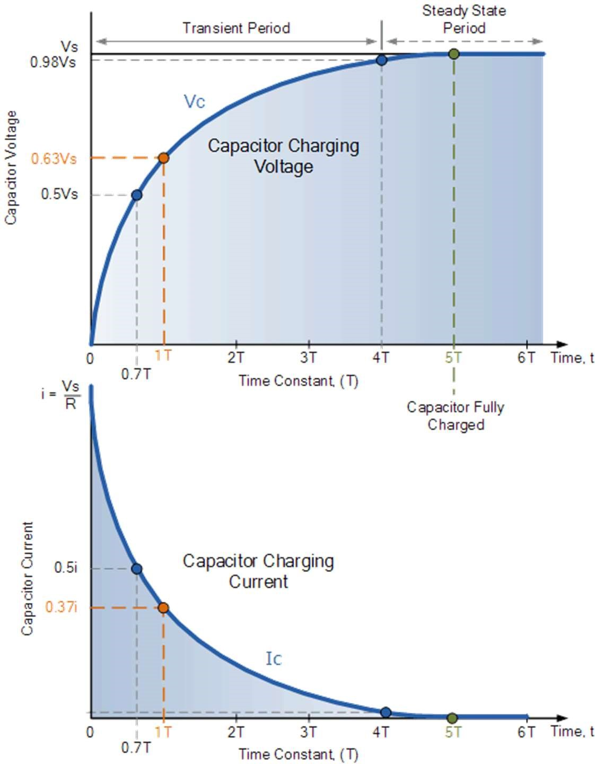

**รูปที่ 3** กราฟแรงดันในตัวเก็บประจุขณะชาร์จ

**RC Charging Circuit**

จากกราฟในรูปที่ 3 สมมติให้เงื่อนไขเริ่มต้นคือ 1) แรงดันตกคร่อมตัวเก็บประจุมีค่าเป็นศูนย์โวลต์ 2) สวิตช์เปิดวงจรทำให้กระแส ที่ไหลผ่านมีค่าเป็นศูนย์ จะได้ว่าที่เวลา จะมี และ เมื่อสวิตช์ปิดวงจรที่เวลา กระแสจะเริ่มไหลผ่านความต้านทานไปยังตัวเก็บประจุ โดยที่เวลานี้แรงดันตกคร่อม C มีค่าเป็น 0 (เปรียบเสมือน C เป็นเส้นลวดลัดวงจร กระแสจะไหลผ่านวงจรได้สงูสุด) แต่ก็จะถูกจํากัดด้วยความต้านทาน R () เมื่อเวลาผ่านไป C จะสะสมประจุจนมีแรงดันเพิ่มขึ้น ทำให้กระแสที่ไหลผ่านตัวความต้านทานมีค่าลดลงตามกฎของ KVL และกฎของ Ohm

ใช้ KVL พิจารณาวงจรในรูปที่ 2 (ก)

จะได้

(1)

พิจารณาวงจรที่เวลาเริ่มต้น พบว่าแรงดันตกคร่อมตัวเก็บประจุมีค่าเป็น โวลต์

ดังนั้น เมื่อแทน ลงในสมการ (1) จะได้

หรือ

ที่เวลาผ่านไปนานมาก () จะทำให้ มีค่าเข้าใกล้แรงดันจากแหล่งจ่าย ดังนั้นค่ากระแส ในสมการที่ (1) จะได้เป็น

หรือ

สรุปได้ว่า จากรูปที่ 3 ที่เวลา ตัวเก็บประจุซึ่งอยู่ในสภาวะว่างเปล่าจะเริ่มชาร์จประจุทำให้มีแรงดันตกคร่อมเพิ่มขึ้น ตามเส้นโค้ง (Capacitor Charging Voltage) ที่จุดเริ่มต้นอัตราการชาร์จจะสูงสุด () และค่อย ๆ ลดลงเนื่องจากตัวเก็บประจุมีแรงดันตกคร่อมมากขึ้น จากการคำนวณค่า ในวงจรพบว่า เมื่อเวลาผ่านไป 1 Time Constant แรงดันตกคร่อมในตัวเก็บประจุจะมีค่าเป็น 63% ของแรงดันไฟฟาจากแหล่งจ่ายและมีการเปลี่ยนแปลงต่อไปเรื่อย ๆ ตามกราฟในลักษณะ exponential เมื่อเวลาผ่านไปความต่างศักย์ระหว่าง และ จะค่อย ๆ ลดลงเป็นผล ให้กระแสไฟฟา ลดลงตามไปด้วย จนกระทั่งเวลาผ่านไปเป็น 5 เท่าของ Time Constant (5T) ตัวเก็บประจุตัวนี้จะพิจารณาได้ว่าชาร์จประจุเต็มแล้ว (แต่ที่จริงแล้ว ต้องรอจนถึงเวลา จึงจะทำให้ และ ) เนื่องจากหลังจากที่เวลา 5T ไปจนถึงเวลาอินฟินิตี้กระแส จะเปลี่ยนแปลงลดลงในอัตราที่น้อยมากจึงสามารถอนุมานได้ว่าตัวเก็บประจุชาร์จเต็มที่เวลา 5T การที่กระแสไหลได้น้อยมาก ทำให้ตัวเก็บประจุจะทำหน้าที่เหมือนวงจรเปิด ในทางไฟฟ้า ค่า time constant ในวงจร RC นิยมเขียนด้วยสัญลักษณ์ ในภาษากรีก (ออกเสียงว่า tau) และมีค่าตามสมการ

เมื่อ R คือค่าความต้านทาน มีหน่วยโอห์ม () และ C คือตัวเก็บประจุ มีหน่วยฟาราด (F)

จากสมการที่ (1) และการคำนวณด้วยเทคนิคทางแคลคูลัส (จะไม่แสดงรายละเอียดในเอกสารนี้) เราสามารถหาค่าแรงดันที่ชาร์จในตัวเก็บประจุที่เวลาใด ๆ ได้จาก

(2)

เมื่อ

คือแรงดันตกคร่อมตัวเก็บประจุที่เวลา หน่วย โวลต์

คือแรงดันจากแหล่งจ่าย หน่วย โวลต์

คือ เวลาที่เริ่มนับจากจดุที่เริ่มจ่ายแรงดันหน่วย วินาที

คือ ค่า time constant ของวงจรเก็บประจุ หน่วย วินาที

หลังจากที่ตัวเก็บประจุชาร์จมาได้จนถึงเวลา 4 time constant จะสามารถพูดได้ว่าตัวเก็บประจุชาร์จจนเกือบเต็ม โดยมีค่าแรงดันตกคร่อมเป็น 98 % ของแรงดันจากแหล่งจ่าย นับตั้งแต่เริ่มชาร์จประจุจนครบเวลา 4T นี้ เรียกว่าช่วงเวลาทรานเชียนส์ (Transient period) ซึ่งเป็นช่วงที่ค่าทางไฟฟ้ามีการเปลี่ยนแปลงเป็นอย่างมาก จากเวลา 4T ถึง 5T จะมีการเปลี่ยนแปลงแรงดันของตัวเก็บประจุเพียงเล็กน้อยซึ่งจะเข้าสู่เฟสถัดไปนั่นคือช่วงเวลาคงตัวของแรงดัน (steady state period) ซึ่งเริ่มจาก 5T เป็นต้นไปจนถึงเวลาอินฟินิตี้ ในช่วงนี้แรงดันในตัวเก็บประจุจะมีค่าเท่ากับแรงดันจากแหล่งจ่าย ไม่มีกระแสไหลในวงจร และแรงดันตกคร่อม R จะมีค่าเป็นศูนย์โวลต์

**วงจรคายประจุ R-C**

เช่นเดียวกับวงจรชาร์จ RC ในวงจร RC Discharging ดังรูปที่ 4 จะมีแรงดันที่เวลา เท่ากับ 63% ของแรงดันไฟฟ้าสูงสุด นั่นหมายความว่าแรงดันในตัวเก็บประจุหลังจากที่ 1T จะลดลงไปเป็นจำนวน 63% ของค่าเริ่มต้น ซึ่งทำให้มีค่าแรงดันสุทธิเท่ากับ 1 - 0.63 = 0.37 หรือ 37% ของค่าเริ่มต้น ส่วนแรงดันสุดท้ายของวงจรนี้จะมีค่าเป็นศูนย์โวลต์ การเปลี่ยนแปลงของกระแสและแรงดันตามเวลาของวงจรวงจรคายประจุ R-C อธิบายได้ดังรูปที่ 5

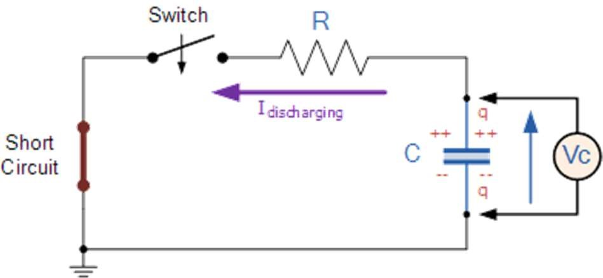

**รูปที่ 4** การคายประจุของวงจร R-C

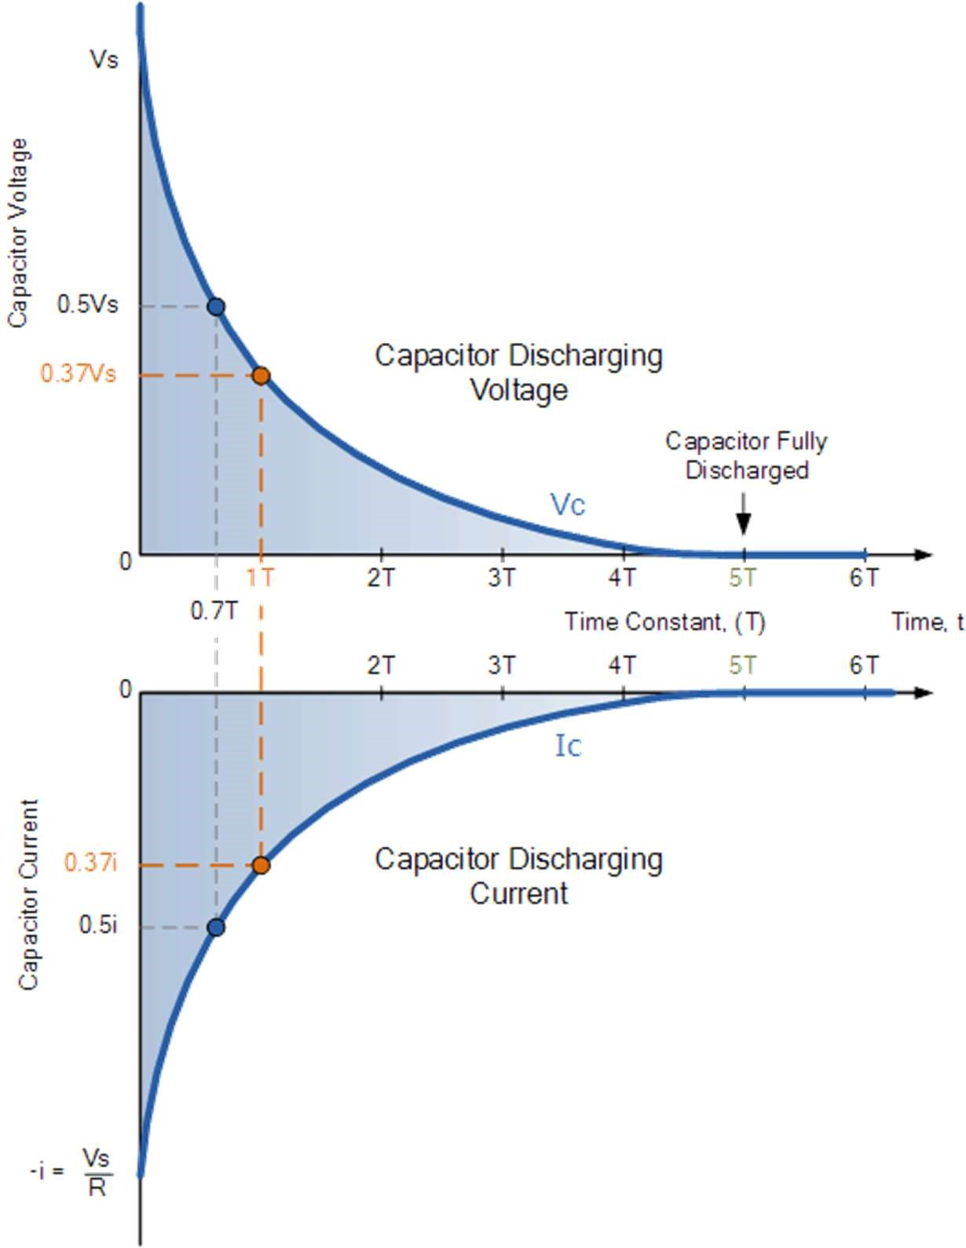

**รูปที่ 5** กราฟการคายแรงดันและกระแสของตัวเก็บประจุ

**สัญญาณในวงจร R-C เมื่อมีแหล่งจ่ายเป็นพัลส์หรือคลื่นสี่เหลี่ยม**

จากเนื้อหาในหัวข้อที่ผ่านมา เราได้เห็นวิธีการที่ตัวเก็บประจุทำการชาร์จและคายประจุผ่านตัวต้านทานซึ่งต่อกันแบบอนุกรม โดยมีแหล่งจ่ายเป็นไฟฟ้ากระแสตรงร่วมกับสวิตช์ ซึ่งในทางปฏิบัติ เราจะไม่สามารถวัดแรงดันบนออสซิลโลสโคปได้ทัน ดังนั้นในหัวข้อนี้เราจะเปลี่ยนแหล่งจ่ายซึ่งเป็นไฟกระแสตรงให้เป็นรูปคลื่นพัลส์หรือรูปคลื่นสี่เหลี่ยม ที่มีการเปลี่ยนแปลงแรงดันอยู่ตลอดเวลา ซึ่งจำลองการเปิดปิดสวิตช์ให้วงจรทำงานในลักษณะ charge และ discharge สลับกันไป แรงดันของแหล่งจ่ายจะเปลี่ยนแปลงได้ 2 ค่าคือค่าสูงสุด และค่าต่ำสุด โดยมีอัตราการเปลี่ยนที่กำหนดด้วยคาบเวลา Time หรือความถี่ ดังรูปที่ 6 ด้วยวิธีนี้เราจะสามารถศึกษาพฤติกรรมการตอบสนองของวงจร R-C และนําความรู้ไปประยุกตใช้ในวงจรต่าง ๆ ได้เป็นจำนวนมาก

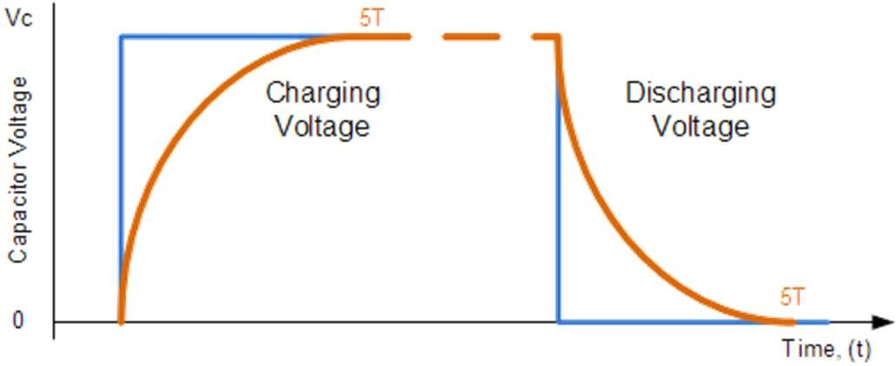

**รูปที่ 6** การใช้แหล่งจ่ายพัลส์เป็นอินพุตของวงจร R-C

**การป้อนสัญญาณสี่เหลี่ยมที่มีคาบพอดีกับการชาร์จประจุ**

สัญญาณสี่เหลี่ยม (Square wave) เป็นรูปคลื่นที่มีประโยชน์ในการศึกษาคุณสมบัติของวงจร RC ลักษณะเฉพาะของสัญญาณสี่เหลี่ยมคือการมีคาบเวลาที่สมมาตรระหว่างช่วงพัลส์และช่วงไม่มีพัลส์ (duty cycle = 50 %) ทำให้เราสามารถศึกษาการตอบสนองของวงจรที่มีค่าคงตัวเช่นวงจร R-C ได้ดี ถ้าเรากำหนดคาบเวลาของคลื่นสี่เหลี่ยมโดยให้มีความกว้างพัลส์เป็น อย่างพอดีแล้ว รูปคลื่นแรงดันไฟฟ้าในตัวเก็บประจุจะมีลักษณะดังรูปที่ .7 ซึ่งจะสังเกตว่าเราต้องป้อนสัญญาณพัลส์ที่มี คาบเวลาทั้งหมดเป็น เนื่องจากต้องใช้เวลาอย่างละ ในการชาร์จและคายประจุ

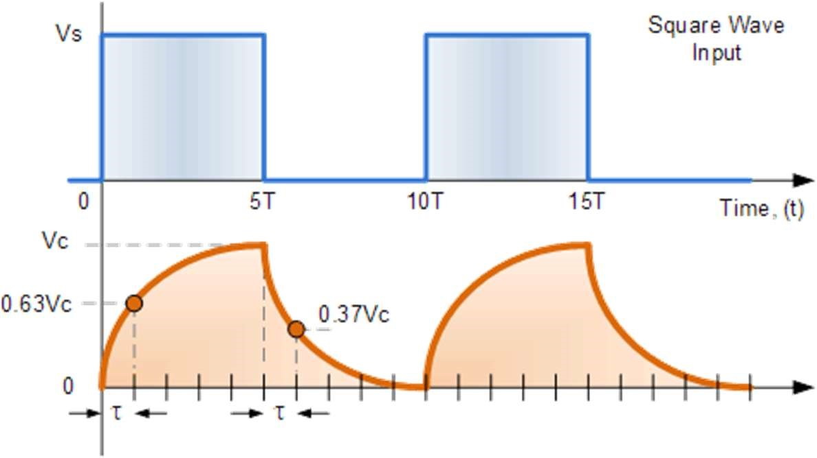

**รูปที่ 7** การป้อนสัญญาญพัลส์ที่มีคาบพอดีกับการชาร์จและคายประจุ

จากรูปที่ 7 ตัวเก็บประจุจะทำการชาร์จและคายประจุสลับกันตลอดเวลา โดยแรงดันที่อินพุตมีการเปลี่ยนแปลง ระหว่าง และ ground ความถี่ของสัญญาณรายคาบหาได้จากสมการ ซึ่งมีค่าเป็นสองเท่าของ พอดี ที่คาบเวลา มีค่าเป็น นี้ ตัวเก็บประจุจะสามารถชาร์จได้เต็มในช่วง ON ของสัญญาณอินพุตและคายประจุได้หมดพอดีในช่วง OFF ของสัญญาณอินพุต จะเห็นได้จากรูปคลื่นเอาต์พุตที่มีลักษณะสวยงามเมื่อเทียบกับสัญญาณอินพุต

**การป้อนสัญญาณสี่เหลี่ยมที่มีคาบยาวนานกว่าเวลาชาร์จประจุ**

หากเราเพิ่มคาบเวลาของสัญญาณให้ยาวนานขึ้น เช่นเปลี่ยนจาก เป็น เราจะพบว่าตัวเก็บประจุจะชาร์จประจุจนเต็มและคายประจุจนหมดก่อนที่จะหมดคาบเวลาของสัญญาณอินพุต แสดงได้ดังรูปคลื่นในรูปที่ 8

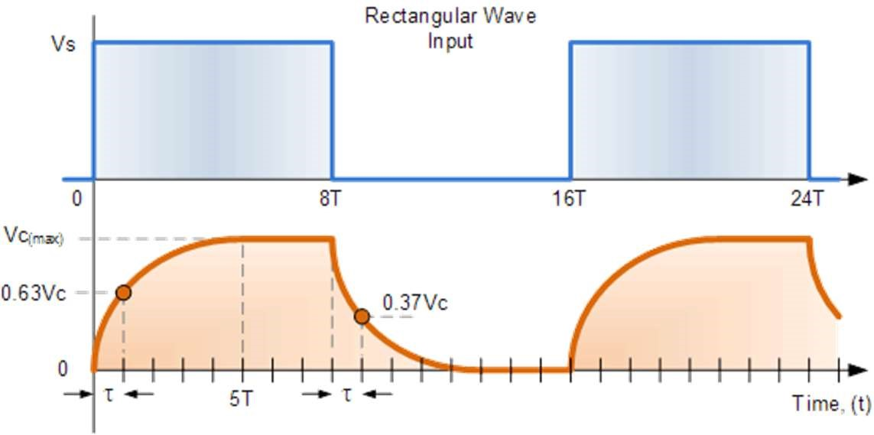

**รูปที่ 8** การป้อนสัญญาญพัลส์ที่มีคาบยาวนานกว่าเวลาชาร์จและคายประจุ

**การป้อนสัญญาณสี่เหล่ียมที่คาบสั้นกว่าเวลาชาร์จประจุเต็ม**

แต่ถ้าเราลดคาบเวลาลงมาให้ต่ำกว่า เช่นเปลี่ยนจาก เป็น จะพบว่าตัวเก็บประจุไม่สามารถเก็บประจุได้เต็ม และคายประจุได้หมดในคาบเวลาของสัญญาณอินพุต ดังแสดงในรูปที่ 9

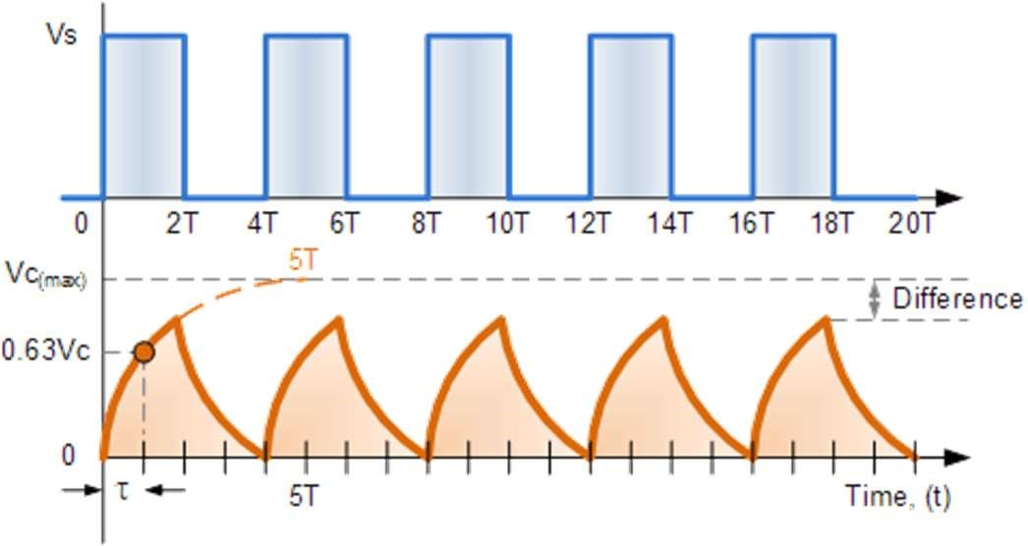

**รูปที่ 10** การป้อนสัญญาญพัลส์ที่มีคาบสั้นกว่าเวลาชาร์จและคายประจุ

**คําถามก่อนการทดลอง**

1. วงจรชาร์จประจุ R-C

5

VDC

47

k

W

1000

m

F

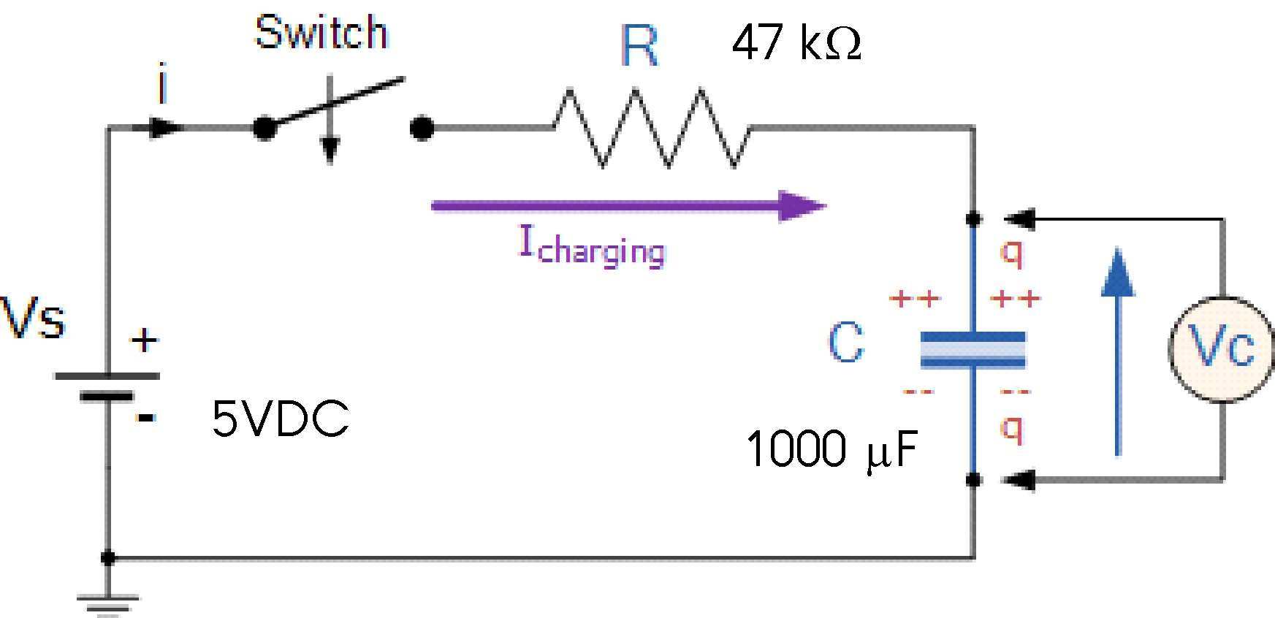

**รูปที่ 11** วงจรชาร์จประจุ RC

จากวงจรในรูปที่ 11 กําหนดให้ , , และสวิตช์ ปิดวงจรที่เวลา

จงตอบคําถามต่อไปนี้

1.1 แรงดันตกคร่อมตัวเก็บประจุที่เวลา มีค่าเท่าใด

ตอบ

1.2 ที่เวลา จะมีแรงดันตกคร่อมตัวความต้านทานเท่าใด

ตอบ

1.3 เวลาที่ใช้ในการประจุจนเต็มคือ

ตอบ

1.4 หลังจากเวลาผ่านไป 1 นาที แรงดันตกคร่อมตัวเก็บประจุมีค่าเท่าใด

ตอบ

1.5 ค่า ประจุท่ีเก็บในตัวเกบ็ ประจุที่เวลา มคี่ากี่ฟาราด

ตอบ

1.6 กําลังงานสูญเสียท่ีความต้านทนที่เวลา มีคา่ เท่าใด

ตอบ

1.7 กระแสสูงสุดของวงจรนี้ จะเกิดที่เวลา มีค่าเท่าใด

ตอบ

1.8 ให้คํานวณค่าแรงดันและกระแสในวงจรแล้วบันทึกค่าลงในตาราง พร้อมทั้งนําค่าแรงดันและกระแส (คิดเปน % ของแหล่งจ่าย) ไปพล็อตกราฟในรูปที่ 12

|  |  |  |  |  |  |
| --- | --- | --- | --- | --- | --- |
| เวลา () | เวลา (วินาที) | แรงดันตกคร่อมตัวเก็บประจุ | | กระแสที่ไหลผ่านความต้านทาน | |
| จากสมการ (2) | คิดเป็น % ของแหล่งจ่าย | จากสมการ(1) | คิดเป็น % ของกระแสสูงสุด |
|  |  |  |  |  |  |
|  |  |  |  |  |  |
|  |  |  |  |  |  |
|  |  |  |  |  |  |
|  |  |  |  |  |  |
|  |  |  |  |  |  |
|  |  |  |  |  |  |
|  |  |  |  |  |  |

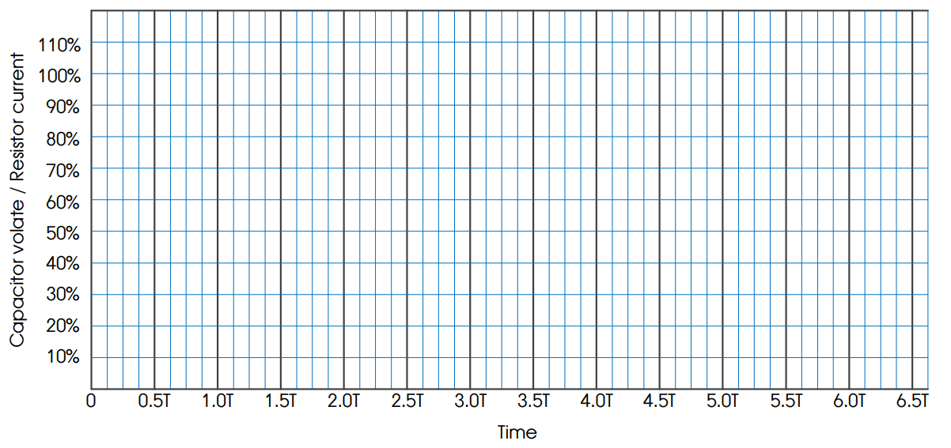

**รูปที่ 12** กราฟแรงดันและกระแสการชาร์จประจุของวงจรในรูปที่ 11

**2. วงจรคายประจุ R-C**

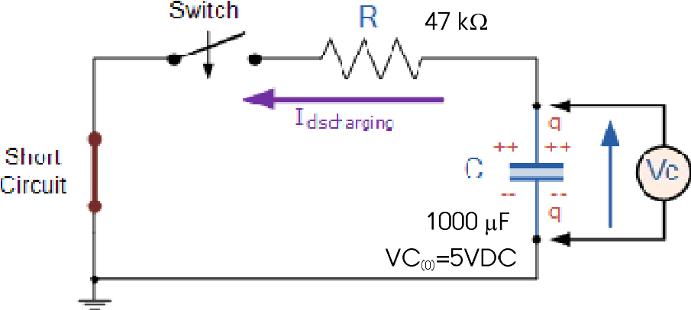

**รูปที่ 13** วงจรคายประจุ RC

จากวงจรในรูปที่ 11 แรงดันตกคร่อมตัวเก็บประจุ ในตอนเริ่มต้นมีค่าเป็น 5 โวลต์ เมื่อสวิตช์ S ปิดวงจรที่เวลา

จงตอบคําถามต่อไปนี้

2.1 แรงดันไฟฟ้าในเก็บประจุที่ มีค่าเป็นเท่าใด

ตอบ

2.2 แรงดันจะมีค่าเท่ากับ 3 โวลต์ เมื่อเวลาผ่านไปนานเท่าใด

ตอบ

2.3 จะใช้เวลานานเท่าใด ที่ตัวเก็บประจุคายประจุจนหมด (ที่เวลา )

ตอบ

2.4 หลังจากเวลาผ่านไป 1 นาที แรงดันตกคร่อมตัวเก็บประจุมีค่าเท่าใด

ตอบ

2.5 ถ้าเปลี่ยนค่าความต้านทานให้สูงขึ้น ค่า จะเปลี่ยนแปลงอย่างไร

ตอบ

2.6 ให้คํานวณค่าแรงดันและกระแสในวงจรแล้วบันทึกค่าลงในตาราง พร้อมทั้งนําค่าแรงดันและกระแส (คิดเป็น % ของแหล่งจ่าย) ไปพล็อตกราฟในรูปที่ 12

|  |  |  |  |  |  |
| --- | --- | --- | --- | --- | --- |
| เวลา | เวลา(วินาที) | แรงดันตกคร่อมตัวเก็บประจุ | | กระแสที่ไหลผ่านความต้านทาน | |
| จากสมการ (2) | คิดเป็น % ของแหล่งจ่าย | จากสมการ (1) | คิดเป็น % ของกระแสสูงสุด |
|  |  |  |  |  |  |
|  |  |  |  |  |  |
|  |  |  |  |  |  |
|  |  |  |  |  |  |
|  |  |  |  |  |  |
|  |  |  |  |  |  |
|  |  |  |  |  |  |
|  |  |  |  |  |  |

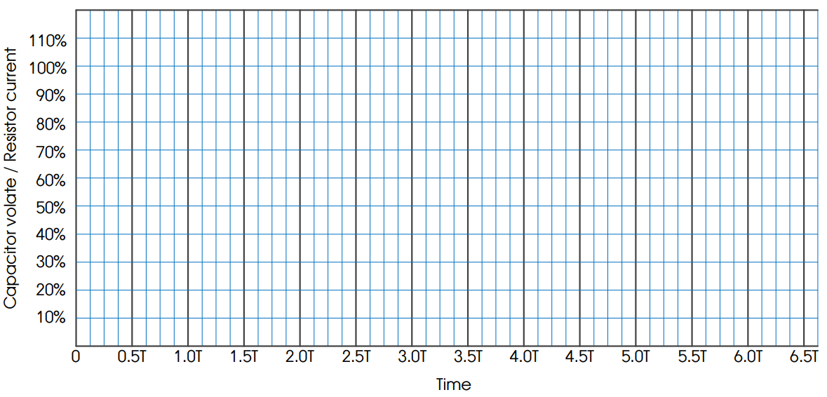

**รูปที่ 14** กราฟแรงดันและกระแสการคายประจุของวงจรในรูปที่ 13

**การทดลอง**

การทดลองนี้ มีวัตถุประสงค์ให้นักศึกษามีทักษะและความละเอียดรอบคอบในการใช้เครื่องมือวัดอิเล็กทรอนิกส์ โดยใช้อุปกรณ์พื้นฐานทางไฟฟ้าประกอบกับการคํานวณอย่างง่าย เพื่อให้เห็นความสัมพันธ์ระหว่างการศึกษาภาคทฤษฎีและปฏิบัติ ดังนั้นเพื่อให้เกิดความรวดเร็วและคล่องตัวในการทดลอง ให้นักศึกษาปฏิบัติตามขั้นตอนในใบงานจนจบการทดลอง จากนั้นค่อยมาวิเคราะห์ว่าผลที่ได้จากการปฏิบัติตรงกับทฤษฎีและการคํานวณหรือไม่ เกิดจากสาเหตุอะไร (เช่นค่าความ ผิดพลาดของอุปกรณ์ การเชื่อมต่อสายต่าง ๆ การอ่านค่าที่ผิดพลาด เป็นต้น) นักศึกษาไม่ควรทำการทดลอง โดยการปรับเปลี่ยนพารามิเตอร์หรือบิดเบือนผลการทดลองเพียงเพื่อให้ได้ผลตรงตามที่คํานวณ เพราะนักศึกษาจะขาดทักษะในการวิเคราะห์หาสาเหตุของความผิดพลาด ซึ่งจะทำให้ขาดทักษะในการวิเคราะห์วงจรในอนาคต

**การทดลองย่อยที่ 1 การจ่ายสัญญาณพัลส์ที่มีคาบเวลาพอดีกับการชาร์จและคายประจุ**

1. ประกอบวงจรตามรูป ที่ 15 โดยใช้ค่า และ



**รูปที่ 15** วงจรที่ใช้ในการทดลอง

1. คำนวณค่า time-constant ของ RC

........................

1. คํานวณคาบเวลา ของพัลส์ให้มีค่าเป็น  จากข้อ 2 (เพื่อใช้ในช่วง ON = และช่วง OFF = ) คาบเวลาของพัลส์ .
2. คํานวณความถี่ที่ต้องจ่ายให้วงจร จากสมการ ความถี่ของสัญญาณ = Hz.
3. ตั้งค่าความถี่ของ function generator ให้มีความถี่ตามที่คํานวณได้ในข้อ 4 และแรงดันเป็น 5 V(p-p)
4. ใช้ Channel 1 ของ oscilloscope วัดสัญญาณที่ function generator และ channel 2 วัดแรงดันที่ตัวเก็บ ประจุ
5. ปรับปุ่มควบคุมให้ oscilloscope แสดงผลอย่างเหมาะสม
6. บันทึกภาพที่หน้าจอ oscilloscope
7. เปิด cursor ของ oscilloscope เพื่อที่จะทํางานกับแกน x (ให้เส้น cursor เป็นแนวตั้ง)
8. ให้ตั้ง cursor แนวตั้ง (เส้นหลัก) ไว้ที่ขอบขาขึ้นของสัญญาณพัลส์
9. เลื่อน cursor แนวตั้ง (เส้นรอง) จนอ่านคาบเวลาได้เท่ากับ RC time constant (ที่คํานวณได้ในข้อ 2)
10. เปลี่ยนการควบคุม cursor ให้ทํางานกับแกนนอนของ oscilloscope โดยให้เส้นหลักของแกนนอนเท่ากับระดับ 0 โวลต์
11. เลื่อน cursor แนวนอน (เส้นรอง) ให้ตรงกับจุดตัดระหว่างสัญญาณของ channel 2 และ cursor แนวตั้ง
12. อ่านและบันทึกแรงดันของ cursor แนวนอนที่ปรับได้ในข้อ 10 แรงดันนี้จะเป็นแรงดันตกคร่อมตัวเก็บประจุที่ ของการชาร์จประจุ แรงดันที่อ่านได้ = .........................................Volt.

คิดเป็น % ของแรงดันสูงสุดของสัญญาณพัลส์ = .....................%.

1. อ่านและวัดแรงดันที่ 1-5 time constant และบันทึกลงในตารางต่อไปนี้

ตารางบันทึกผลการทดลองการชาร์จประจุที่ 1 – 5 time constant

|  |  |  |  |
| --- | --- | --- | --- |
| time  constant | เวลาที่อ่านได้จาก  ออสซิลโลสโคป | แรงดันที่อ่านได้จาก ออสซิลโลสโคป | % ของแรงดันสูงสุด (คํานวณ) |
|  |  |  |  |
|  |  |  |  |
|  |  |  |  |
|  |  |  |  |
|  |  |  |  |

1. ให้ตั้ง cursor แนวตั้ง (เส้นหลัก) ไว้ที่ขอบขาลงของสัญญาณพัลส์ 17. ทําซ้ำข้อ 11-15 เพื่อวัดแรงดันในช่วงคายประจุของตัวเก็บประจุ

ตารางบันทึกผลการทดลองการคายประจุที่ 1 – 5 time constant

|  |  |  |  |
| --- | --- | --- | --- |
| time constant | เวลาที่อ่านได้จาก  ออสซิลโลสโคป | แรงดันที่อ่านได้จาก ออสซิลโลสโคป | % ของแรงดันสูงสุด (คํานวณ) |
|  |  |  |  |
|  |  |  |  |
|  |  |  |  |
|  |  |  |  |
|  |  |  |  |

**การทดลองย่อยที่ 2** การจ่ายสัญญาณพัลส์ที่มีคาบเวลายาวนานกว่าการชาร์จและคายประจุ

1. จากวงจรในรูปที่ 15 คํานวณคาบเวลา ของพัลส์ให้มีค่าเป็น จากข้อ 2 (เพื่อใช้ในช่วง ON = และช่วง OFF = ) คาบเวลาของพัลส์ =.........................
2. คํานวณความถี่ที่ต้องจ่ายให้วงจร จากสมการ ความถี่ของสัญญาณ = …………Hz.
3. ตั้งค่าความถี่ของ function generator ให้มีความถี่ตามที่คํานวณได้ในข้อ 2 และแรงดันเป็น 5 V(p-p)
4. ใช้ Channel 1 ของ oscilloscope วัดสัญญาณที่ function generator และ channel 2 วัดแรงดันที่ตัวเก็บ ประจุ
5. ปรับปุ่มควบคุมให้ oscilloscope แสดงผลอย่างเหมาะสม
6. บันทึกภาพที่หน้าจอ oscilloscope
7. ทําซ้ำกระบวนการในขั้นตอนที่ 10 – 17 ของการทดลองย่อยที่ 1 แต่ทำให้ครอบคลุม 16 time constant

ตารางบันทึกผลการทดลองการชาร์จประจุที่ 1 – 8 time constant

|  |  |  |  |
| --- | --- | --- | --- |
| time  constant | เวลาที่อ่านได้จาก  ออสซิลโลสโคป | แรงดันที่อ่านได้จาก ออสซิลโลสโคป | % ของแรงดันสูงสุด (คํานวณ) |
|  |  |  |  |
|  |  |  |  |
|  |  |  |  |
|  |  |  |  |
|  |  |  |  |
|  |  |  |  |
|  |  |  |  |
|  |  |  |  |

ตารางบันทึกผลการทดลองการคายประจุที่ 1 – 8 time constant

|  |  |  |  |
| --- | --- | --- | --- |
| time  constant | เวลาที่อ่านได้จาก  ออสซิลโลสโคป | แรงดันที่อ่านได้จาก ออสซิลโลสโคป | % ของแรงดันสูงสุด (คํานวณ) |
|  |  |  |  |
|  |  |  |  |
|  |  |  |  |
|  |  |  |  |
|  |  |  |  |
|  |  |  |  |
|  |  |  |  |
|  |  |  |  |

**การทดลองย่อยที่ 3** การจ่ายสัญญาณพัลส์ที่มีคาบเวลาสั้นกว่าการชาร์จและคายประจุ

1. จากวงจรในรูปที่ 15 คํานวณคาบเวลา ของพัลส์ให้มีค่า เป็น จากขอ้ 2 (เพื่อใช้ในช่วง ON = และช่วง OFF = ) คาบเวลาของพัลส์ = …………………..
2. คํานวณความถี่ที่ต้องจ่ายให้วงจร จากสมการ ความถี่ของสัญญาณ = ………………….Hz.
3. ตั้งค่าความถี่ของ function generator ให้มีความถี่ตามที่คํานวณได้ในข้อ 2 และแรงดันเป็น 5 V(p-p)
4. ใช้ Channel 1 ของ oscilloscope วัดสัญญาณที่ function generator และ channel 2 วัดแรงดันที่ตัวเก็บ ประจุ
5. ปรับปุ่มควบคุมให้ oscilloscope แสดงผลอย่างเหมาะสม
6. บันทึกภาพที่หน้าจอ oscilloscope หมายเหตุ

ตารางบันทึกผลการทดลองการชาร์จประจุที่ 1 – 4 time constant

|  |  |  |  |
| --- | --- | --- | --- |
| time  constant | เวลาที่อ่านได้จาก  ออสซิลโลสโคป | แรงดันที่อ่านได้จาก ออสซิลโลสโคป | % ของแรงดันสูงสุด (คํานวณ) |
|  |  |  |  |
|  |  |  |  |
|  |  |  |  |
|  |  |  |  |

ตารางบันทึกผลการทดลองการคายประจุที่ 1 – 4 time constant

|  |  |  |  |
| --- | --- | --- | --- |
| time  constant | เวลาที่อ่านได้จาก  ออสซิลโลสโคป | แรงดันที่อ่านได้จาก ออสซิลโลสโคป | % ของแรงดันสูงสุด (คํานวณ) |
|  |  |  |  |
|  |  |  |  |
|  |  |  |  |
|  |  |  |  |